长兴供热锅炉设施建设项目
竣工环境保护验收监测报告表

建设单位：尚志市长兴供热服务有限责任公司
编制单位：尚志市长兴供热服务有限责任公司

2023年09月

建设单位法人代表： （签字）
编制单位法人代表： （签字）
项目负责人： （签字）
报告编写人： （签字）

建设单位：尚志市长兴供热服务有限责任公司（盖章） | 建设单位：尚志市长兴供热服务有限责任公司（盖章）
电话：13936149176 | 电话：13936149176
传真：—— | 传真：——
邮编：150600 | 邮编：150600
地址：黑龙江省哈尔滨市尚志市东浦新区 | 地址：黑龙江省哈尔滨市尚志市东浦新区

目 录
表一 项目概况 1
表二 工程建设内容 4
表三 主要污染源、污染物处理和排放 10
表四 建设项目环评报告表的主要结论与建议及审批部门审批决定 12
表五 验收监测质量保证及质量控制 16
表六 验收监测内容 18
表七 验收监测结果 19
表八 验收监测结论 22
建设项目工程竣工环境保护“三同时”验收登记表 24
附图 1 本项目地理位置图 25
附图 2 本项目平面布置图 26
附图 3 本项目现场图片 27
附件 1 环境影响评价批复 29
附件 2 应急预案备案表 33
附件 3 排污许可证 35
附件 4 营业执照 36
附件 5 公司名称变更说明 37
附件 6 检测报告 38
附件 7 公示截图 44

表一 项目概况
建设项目名称 | 长兴供热锅炉设施建设项目
建设单位名称 | 尚志市长兴供热服务有限责任公司
建设项目性质 | 新建 改扩建√ 技改 迁建
建设地点 | 黑龙江省哈尔滨市尚志市东浦新区
主要产品名称 | --
设计生产能力 | 新增1台29MW热水锅炉、新增42万m²的供热面积
实际生产能力 | 新增1台29MW热水锅炉、新增42万m²的供热面积
建设项目环评时间 | 2022年7月 | 开工建设时间 | 2022年9月
调试时间 | / | 验收现场监测时间 | 2023.04.04~2023.04.05
环评报告表  审批部门 | 哈尔滨市尚志生态环境局 | 环评报告表  编制单位 | 黑龙江辰瀚环境保护有限公司
环保设施设计单位 | / | 环保设施施工单位 | /
投资总概算 | 220万 | 环保投资总概算 | 25万 | 比例 | 11.36%
实际总概算 | 220万 | 环保投资 | 25万 | 比例 | 11.36%
验收监测依据 | - 《关于印发<中国环境监测总站建设项目环境保护验收监测管理规定>的通知》（总站验字[2005]172号，中国环境监测总站，2005.12.14）  2、《关于规范建设单位自主开展建设项目竣工环境保护验收的通知》（环办环评函[2017]1235号）  3、《建设项目环境保护管理条例》（中华人民共和国国务院令第682号，2017.10.01）  4、关于发布《建设项目竣工环境保护验收暂行办法》的公告（国环规环评[2017]4号）  5、关于印发《黑龙江省环境保护厅关于建设项目环境保护设施验收的工作指引（试行）》的通知（黑龙江省环境保护厅，黑环函[2018]284号，2018.08.23）  6、《关于印发<污染影响类建设项目重大变动清单（试行）>的通知》（环办环评函〔2020〕688号，2020年12月13日）  7、《建设项目竣工环境保护验收技术指南 污染影响类》（公告2018年第9号，中华人民共和国生态环境部，2018.05.15）  8、《长兴供热锅炉设施建设项目环境影响报告表》（黑龙江辰瀚环境保护有限公司，2022.1）  9、《关于长兴供热锅炉设施建设项目环境影响报告表审批意见》（尚环审表［2022］43号）  10、应急预案备案表（2023.3.23）  11、排污许可证（2023.03.03）
验收监测评价标准、标号、级别、限值 | - 废气验收执行标准  1、无组织废气：  无组织粉尘满足《大气污染物综合排放标准》（GB16297-1996）限值要求，无组织逃逸氨执行《恶臭污染物排放标准》（GB14554-93）限值要求。标准值见表1-1。  表 1-1 大气污染物验收执行标准  2、有组织废气：  锅炉烟气污染物特别排放浓度执行《锅炉大气污染物排放标准》（GB13271-2014）表3排放限值。标准值见表1-2。  表 1-2 有组织废气验收执行标准  二、厂界噪声验收执行标准  本项目运营期厂界噪声执行《工业企业厂界环境噪声排放标准》（GB12348-2008）表1中的2类标准，厂界噪声验收执行标准见表1-3。  表 1-3 厂界噪声验收执行标准  三、固废验收执行标准  固体废物污染物控制标准：一般固废执行《一般工业固体废物贮存和填埋污染控制标准》（GB18599-2020）、《一般固体废物分类与代码》（GB/T39198-2020）。
  污染物 | 标准限值 | 单位 | 标准来源
  颗粒物 | 1.0 | mg/m³ | 《大气污染物综合排放标准》（GB16297-1996）中表2新污染源大气污染物无组织排放监控浓度限值标准
  氨 | 1.5 | mg/m³ | 《恶臭污染物排放标准》（GB14554-93）无组织排放限值表1二级标准（新改扩建）
  污染物 | 排放限值 | 排放标准
  颗粒物 | 30 | 《锅炉大气污染物排放标准》（GB13271-2014）表3排放限值
  二氧化硫 | 200 | 《锅炉大气污染物排放标准》（GB13271-2014）表3排放限值
  氮氧化物 | 200 | 《锅炉大气污染物排放标准》（GB13271-2014）表3排放限值
  汞及其化合物 | 0.05 | 《锅炉大气污染物排放标准》（GB13271-2014）表3排放限值
  烟气黑度 | ≤1级 | 《锅炉大气污染物排放标准》（GB13271-2014）表3排放限值
  项目 |  | 标准限值 | 单位 | 执行标准
  厂界噪声 | 昼间 | 60 | dB(A) | 《工业企业厂界环境噪声排放标准》（GB12348-2008）表1中2类标准
  厂界噪声 | 夜间 | 50 | dB(A) | 《工业企业厂界环境噪声排放标准》（GB12348-2008）表1中2类标准

表二 工程建设内容
工程建设内容：
尚志市长兴供热服务有限责任公司成立于2005年11月，主要从事热力生产和供应管理。2016年11月由哈尔滨铁路局环境保护公司完成《长兴供热锅炉设施建设项目环境影响报告表》编制，哈尔滨市尚志生态环境局（原尚志市环境保护局）于2016年12月2日对报告表进行了批复（尚环审表[2016]25号）。2019年7月该项目的废气、废水、噪声部分顺利通过自主验收（验收意见见附件5)，同年7月该项目的固废顺利通过哈尔滨市尚志生态环境局（原尚志市环境保护局）的环保验收（尚环函[2019]67号）。为保证尚志市东浦新区居民集中用热，公司于2017年建设1台29MW双筒横置式层燃斜推往复炉排燃煤热水锅炉，型号为SHW29-1.25/115/70-AⅡ，并配备布袋除尘器，双碱法脱硫装置一套（考虑到扩建需求，排放系统按照“两炉一塔”设置），建设SNCR法脱硝装置，现有锅炉房内闲置1台14MW热水锅炉，环评文件项目中供热面积24万m²。
近年来，尚志市东浦新区已建设了河滨鑫源小区，东埔景园小区，泰和水岸小区，金河湾小区，东埔公馆小区，尚志党校，东埔小学，社区医院，东埔医院等集中居住小区及医院，新增供热需求已达42万m²。现有29MW双筒横置式层燃斜推往复炉排燃煤热水锅炉已达到33万m²满负荷供热能力。为了实现新增集中供热需求，尚志市长兴供热服务有限责任公司投资220万元，于2018年8月在现有锅炉房内新增1台29MW热水锅炉及配套除尘、脱硝装置，其他配套设施均依托现有，由于供热范围内小区未投入使用，新增的一台29MW锅炉未办理环评手续未投入使用，本项目建设完成后，2台29MW热水锅炉投入使用，拆除现有1台14MW热水锅炉，实现最终供热面积66万m²的供热能力。
表 2-1 验收项目建设内容
类别 | 项目名称 |  | 环评阶段建设内容 | 实际建设内容 | 备注
主体工程 | 锅炉房 |  | 利用现有锅炉房，建设一台29MW双筒横置式层燃斜推往复炉排燃煤热水锅炉，型号为SHW29-1.25/115/70-AⅡ，新建低氮燃烧脱硝设施，除尘设施、SNCR脱硝设施已建，脱硫依托现有。锅炉年运行180天，每天运行24小时。 | 建设一台29MW双筒横置式层燃斜推往复炉排燃煤热水锅炉，型号为SHW29-1.25/115/70-AⅡ，新建低氮燃烧脱硝设施 | 与环评及批复一致
储运工程 | 渣场 |  | 现有一座全封闭渣场，建筑面积为600m²，用于灰渣及脱硫副产物临时堆放及储存，地面简单防渗处理。 | 一座全封闭渣场，地面简单防渗处理。 | 与环评及批复一致
储运工程 | 贮煤场 |  | 煤堆表面采用苫布苫盖，煤场采取防风抑尘网措施，绿化面积98m²，种植当地常见的植物种，以高大杨树为主，有减小风力的作用。 | 煤堆表面采用苫布苫盖，煤场四周建设防风抑尘网。 | 与环评及批复一致
辅助工程 | 烟囱 |  | 烟气经由50m高烟囱排放，出口内径2.8m | 烟气经由50m高烟囱排放，出口内径2.8m | 与环评及批复一致
辅助工程 | 软化水  处理系统 |  | 锅炉软化水处理主要是为工程正常运行提供水质合格的锅炉补给水，通过反渗透处理过程对原水进行处理 | 锅炉软化水处理主要是为工程正常运行提供水质合格的锅炉补给水，通过反渗透处理过程对原水进行处理 | 与环评及批复一致
辅助工程 | 除灰渣  系统 |  | 采用灰渣混除的除灰渣系统，经灰浆泵将灰渣输送至渣场，除尘灰利用水经管道冲入渣场，灰渣脱水后，除渣汽车运走综合利用。外售尚志市永泰新型墙体节能材料厂。 | 采用灰渣混除的除灰渣系统，经灰浆泵将灰渣输送至渣场，除尘灰利用水经管道冲入渣场，灰渣脱水后，汽车外运综合利用。 | 与环评及批复一致
公用工程 | 供水 |  | 项目生活、生产用水水源由市政自来水公司供给 | 由市政供水。 | 与环评及批复一致
公用工程 | 排水 |  | 雨水排水排入厂外雨水排水管网，本项目无新增的工作人员，无新增的生活污水。本项目废水主要为锅炉排污水及软化水处理废水，锅炉排污水及软化水处理废水用于除灰渣，综合利用，不外排。 | 雨水排水排入厂外雨水排水管网，本项目废水主要为锅炉排污水及软化水处理废水，锅炉排污水及软化水处理废水用于除灰渣，综合利用，不外排。 | 与环评及批复一致
公用工程 | 供电 |  | 供电来自尚志市供电所，厂内变电间设10kV高压配电装置和一台1600kVA变压器，另设380/220V低压配电装置。 | 供电来自尚志市供电所，厂内变电间设10kV高压配电装置和一台1600kVA变压器，另设380/220V低压配电装置。 | 与环评及批复一致
环保工程 | 废气治理 | 脱硫  及脱硝 | 采用双碱法脱硫系统，脱硫效率80%；采用低氮燃烧+SNCR脱硝工艺，效率为40% | 采用双碱法脱硫系统，脱硫效率80%；采用低氮燃烧+SNCR脱硝工艺，效率为40% | 与环评及批复一致
环保工程 | 废气治理 | 除尘 | 燃烧后烟气中粉煤灰经冷却器后进入布袋除尘器除尘效率99.5% | 燃烧后烟气中粉煤灰经冷却器后进入布袋除尘器除尘效率99.5% | 与环评及批复一致
环保工程 | 废水治理 |  | ①锅炉排污水及软化水处理废水用于锅炉除渣、除灰，综合利用，不外排。②脱硫废水处理站对脱硫废水进行氧化、沉淀处理，上清液回用脱硫。 | ①锅炉排污水及软化水处理废水用于锅炉除渣、除灰，综合利用，不外排。②脱硫废水处理站对脱硫废水进行氧化、沉淀处理，上清液回用脱硫。 | 与环评及批复一致
环保工程 | 噪声治理 |  | 本项目主要噪声为各生产设备及风机等。采取选用低噪声设备，通过厂房隔声、基础减振等措施，限制噪声向外传播。生产中产生的噪声通过以上污染防治措施处理后对外环境影响较小，厂界噪声可满足《工业企业厂界环境噪声排放标准》（GB12348-2008）表1中2类 | 采取选用低噪声设备，通过厂房隔声、基础减振等措施。 | 与环评及批复一致
环保工程 | 固废治理 | 废离子交换树脂 | 软化水制作过程产生的废离子交换树脂由市政部门统一清运进行卫生填埋。 | 软化水制作过程产生的废离子交换树脂由市政部门统一清运进行卫生填埋。 | 与环评及批复一致
环保工程 | 固废治理 | 除尘器收尘 | 除尘器收尘统一收集暂存于封闭式渣场储存间，定期拉运出厂，外售综合利用，不做长期堆存。 | 除尘器收尘统一收集暂存于封闭式渣场储存间，定期拉运出厂。 | 与环评及批复一致
环保工程 | 固废治理 | 炉渣 | 锅炉炉渣暂存于渣场，统一外售，不做长期堆存 | 锅炉炉渣暂存于渣场，统一外售，不做长期堆存 | 与环评及批复一致
环保工程 | 固废治理 | 脱硫副产物 | 脱硫副产物暂存在渣场内，定期清运外售，不做长期堆存 | 脱硫副产物暂存在渣场内，定期清运外售，不做长期堆存 | 与环评及批复一致
原辅材料消耗及水平衡
一、主要原辅材料
本项目主要原辅料见表2-2。
表 2-2 原辅材料消耗情况一览表
序号 | 产品名称 | 年用量（t/a） | 来源
1 | 煤 | 26400 | 外购
2 | 尿素 | 31.44 | 外购
3 | 生石灰 | 174.76 | 外购
4 | 氢氧化钠 | 131.67 | 外购
燃料成分分析见表2-3。
表 2-3 燃料煤成分分析一览表
名称 | 符号 | 单位 | 煤
全水分 | Mt | % | 9.4
空气干燥基水分 | Mad | % | 3.1
灰分 | Aad | % | 19.12
收到基灰分 | Aar | % | 17.88
挥发分 | Vad | % | 34
全硫 | St,ad | % | 0.45
收到基全硫 | St,ar | % | 0.42
收到基低位发热 | Qnet,ar | MJ/kg | 22.2
二、设备情况：
表 2-4 主要生产设备清单表
序号 | 设备名称 | 数量 | 单位 | 数量
1 | 热水锅炉 | SHW29-1.25/115/70-AⅡ | 台 | 1
2 | 锅炉鼓风机 | G4-73-11NO14D | 台 | 1
3 | 引风机 | Y4-73-11N014D | 台 | 1
4 | 布袋除尘器 | / | 台 | 1
5 | 脱硫塔 | / | 台 | 1
6 | 脱硫塔配套水泵 | / | 台 | 3
7 | 热网循环水泵 | - | 台 | 1
8 | 补水泵 | DL65×9 | 台 | 1
9 | 循环水箱 | 30m3 | 座 | 1
10 | 全自动离子交换器 | 120t/h | 套 | 1
11 | 全自动除氧器 | 120t/h | 套 | 1
12 | 立式补水泵 | 150DL150-20（Ⅰ）X3 | 台 | 2
13 | 除渣机 | GBC-20B | 台 | 1
14 | 渣库 | 16×20全封闭存渣库 | m² | 320
15 | 上煤机 | SMJ20 | 台 | 1
三、水源及水平衡
（1）给排水
①供水
A、水源：项目用水由市政自来水公司供给。
B、用水量
热力网补水量按循环水量的2%考虑，设计补水量5.0m³/h，每天运行24h，每年运行180天，则锅炉补水量为120t/d，21600t/a；锅炉软化水软化前后耗水量占比20%，则补充水软化前用水量为150t/d，2700t/a。
脱硫塔用水由市政供水管网供给，脱硫系统每日更换新鲜水43m³，每天运行24h，每年运行180天，则脱硫系统用水量为7776t/a。
②排水
本项目锅炉排污水及软化处理废水根据《排放源统计调查产排污核算方法和系数手册》中“4430工业锅炉（热力生产和供应）行业系数手册”中产污系数，锅炉排污水及水处理软化处理废水产污系数为0.605吨/吨-原料，本项目新增供热面积燃煤量为16800t/a，因此废水产生量为60.67t/d、10920t/a，锅炉排污水及软化水处理废水用于锅炉除渣、除灰，综合利用，不外排。
脱硫塔用水由市政供水管网供给，脱硫系统每日更换新鲜水43m³，蒸发量为7776t/a。
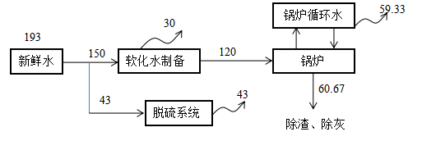
43
150
图 2-1 水平衡图（t/a）
四、主要工艺流程及产污环节：
其主要工艺流程及产污环节见图 2-2。
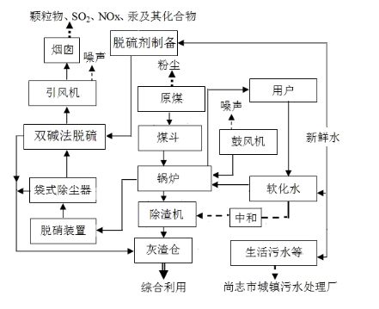
图 2-2 工艺流程及产污环节点图
五、环保投资
本项目环保投资具体情况参见下表 2-5 。
表 2-5 环保投资一览表
投资项目 |  | 污染源 | 具体措施 | 设计投资（万元） | 实际投资（万元）
运营期 | 废气处理 | 锅炉 | 布袋除尘器 | 15 | 15
运营期 | 废气处理 | 煤场 | 防风抑尘网 | 8 | 100
运营期 | 噪声处理 | 生产设备及风机 | 设备基础减震、隔声 | 1 | 1
运营期 | 固体废物 | 灰渣、脱硫副产物、废离子交换树脂 | 外售综合利用 | 0 | 1
运营期 | 运行、管理、维护、验收、监测费 |  |  | 1 | 2
合计 |  |  |  | 25 | 118
总投资 |  |  |  | 220 | 220
环保投资比 |  |  |  | 11.36% | 53.64%
六、环境保护目标
（1）大气环境
根据现场踏勘可知，本项目5km内未新增保护目标。周边环境敏感目标分布详见下表。
表 2-6 大气环境保护目标一览表
环境  要素 | 名称 | 坐标 |  | 保护对象 | 保护内容 | 环境功能区 | 相对厂址方位 | 相对厂界  距离/m
环境  要素 | 名称 | 东经 | 北纬
环境  空气 | 河滨鑫源小区 | 127.99984217 | 45.20858941 | 居住区 | 人群 | 二类 | S | 300
环境  空气 | 西安村 | 127.99784660 | 45.21428843 | 居住区 | 人群 | 二类 | N | 185
环境  空气 | 东浦1号丽水嘉园 | 127.99731016 | 45.20845335 | 居住区 | 人群 | 二类 | SW | 365
环境  空气 | 东安村 | 128.00806046 | 45.22034963 | 居住区 | 人群 | 二类 | NE | 300
环境  空气 | 阳光尚东 | 126.19729042 | 45.63246591 | 居住区 | 人群 | 二类 | W | 780
环境  空气 | 新都明珠 | 127.98132420 | 45.20991974 | 居住区 | 人群 | 二类 | W | 1464
环境  空气 | 牡丹家园 | 127.97724724 | 45.21094769 | 居住区 | 人群 | 二类 | W | 1798
环境  空气 | 尚志市朝鲜族小学 | 127.97351360 | 45.20641244 | 文化区 | 人群 | 二类 | SW | 2122
环境  空气 | 东浦公馆 | 128.00024986 | 45.20550535 | 居住区 | 人群 | 二类 | S | 612
环境  空气 | 费家屯 | 128.01119328 | 45.21070582 | 居住区 | 人群 | 二类 | SE | 741
环境  空气 | 铂金华府 | 128.00426245 | 45.20491573 | 居住区 | 人群 | 二类 | S | 689
环境  空气 | 东和小镇 | 127.99020767 | 45.21548258 | 居住区 | 人群 | 二类 | NW | 835
环境  空气 | 苏杭名都 | 127.98467159 | 45.21433378 | 居住区 | 人群 | 二类 | NW | 1215
环境  空气 | 东方花园 | 127.99140930 | 45.20638221 | 居住区 | 人群 | 二类 | SW | 850
环境  空气 | 明礼村 | 127.97836304 | 45.21826380 | 居住区 | 人群 | 二类 | NW | 1800
环境  空气 | 朝阳屯 | 128.01218033 | 45.23253053 | 居住区 | 人群 | 二类 | NE | 2385
环境  空气 | 一号中屯 | 127.99806118 | 45.22509535 | 居住区 | 人群 | 二类 | N | 1458
（2）声环境
本项目厂界外50m范围内无声环境保护目标。
（3）地下水环境保护目标
本项目厂界外500米范围内无地下水集中式饮用水水源和热水、矿泉水、温泉等特殊地下水资源保护目标（先富村采用分散式饮用水水源供水）。

表三 主要污染源、污染物处理和排放
主要污染源、污染物处理和排放
一、废水
本项目废水主要为锅炉排污水及软化处理废水。废水排放及防治措施见表3-1。
表 3-1 废水排放及防治措施
序号 | 废水类别 | 来源 | 排放量 | 治理设施 | 排水去向
1 | 软化水处理废水和锅炉排污水 | 软化水装置、锅炉 | 0t/a | 用于燃煤锅除渣、除灰 | 不排放
二、废气
项目运营期废气主要为燃煤锅炉烟气、无组织工艺粉尘、逃逸氨。废气排放及防治措施见表3-2。
表 3-2 废气排放及防治措施
序号 | 废气名称 | 来源 | 污染物种类 | 排放形式 | 治理设施 | 排放去向
1 | 燃煤锅炉废气 | 燃料燃烧 | SO₂、NO_{x}、颗粒物、汞及其化合物 | 有组织排放 | 经布袋除尘器效率为99.5%，双碱法脱硫效率80%，低氮燃烧+SNCR脱硝效率40%，协同去除汞及其化合物效率为58%，锅炉烟气处理后通过50m高烟囱（DA001）排放 | 环境空气
2 | 无组织废气 | 脱硝 | 氨 | 无组织排放 | 合理控制尿素的喷淋量以及尿素分布的均匀性，同时采用控制反应区内温度及足够的停留时间 | 环境空气
3 | 无组织粉尘 | 煤堆、渣场 | 颗粒物 | 无组织排放 | 煤场采取防风抑尘网措施，渣场进行全封闭建设，采用封闭煤廊带式输送机输送 | 环境空气
三、噪声
本项目噪声主要来自生产设备运行时产生的噪声，项目采用低噪声设备并设置基础减振设施。噪声污染源及降噪措施见表 3-3。
表 3-3 噪声污染源及降噪措施
工序 | 装置 | 噪声源 | 声源类型 | 噪声源强 | 降噪措施 |  | 噪声排放值 | 持续时间/h
 |  |  |  | 噪声值 | 工艺 | 降噪效果 | 噪声值 | 持续时间/h
锅炉 | 锅炉 | 引风机 | 频发 | 60~70 | 低噪声设备、隔声、减振 | 20 | 40~50 | 4320
锅炉 | 锅炉 | 鼓风机 | 频发 | 60~70 | 低噪声设备、隔声、减振 | 20 | 40~50 | 4320
锅炉 | 锅炉 | 一、二次风机 | 频发 | 60~70 | 低噪声设备、隔声、减振 | 20 | 40~50 | 4320
四、固体废物
本项目产生的固体废物主要为锅炉产生的炉渣、布袋除尘器收尘、脱硫副产物、废离子交换树脂。
表 3-4 固体废物数量、种类及处置情况
序号 | 固体废物名称 | 性质 | 产生量（t/a） | 处置量（t/a） | 处理处置方式
1 | 布袋除尘器收尘 | 一般工业固体废物 | 695.07t/a | 695.07 | 外售综合利用
2 | 炉渣 | 一般工业固体废物 | 4140.99 | 4140.99 | 外售综合利用
3 | 脱硫副产物 | 一般工业固体废物 | 171.05 | 171.05 | 外售综合利用
4 | 废离子交换树脂 | 一般工业固体废物 | 0.3 | 0.3 | 交由市政环卫部门统一处理

表四 建设项目环评报告表的主要结论与建议及审批部门审批决定
一、环境影响分析结论
1、地表水环境
本项目锅炉排污水及软化处理废水可满足锅炉灰渣加湿用水要求，综合利用，不外排。不会对周边地表水环境产生影响，是能够长期稳定运行的，具有较高的环境依托可行性。
2、大气环境
项目废气主要为燃煤锅炉烟气、无组织工艺粉尘、逃逸氨。全厂燃煤锅炉废气经袋除尘器效率为99.5%，双碱法脱硫效率80%，低氮燃烧+SNCR脱硝效率40%，协同去除汞及其化合物效率为58%，锅炉烟气处理后通过50m高烟囱（DA001）排放，SO₂、NOx、颗粒物、汞及其化合物的排放浓度及烟气黑度满足《锅炉大气污染物排放标准》（GB13271-2014）表3排放限值。项目合理控制尿素的喷淋量以及尿素分布的均匀性，同时采用控制反应区内温度及足够的停留时间等措施，确保氨与烟气中氮氧化物具备良好的接触，降低氨的逃逸量，保证氨的排放浓度满足《恶臭污染物排放标准》（GB14554-93）限值要求。
本项目煤堆表面采用苫布苫盖，煤场采取防风抑尘网措施，渣场进行全封闭建设，采用封闭煤廊带式输送机输送，无组织粉尘通过上述措施处理后可处理后满足《大气污染物综合排放标准》（GB16297-1996）表2无组织排放浓度限值要求。
综上所述，在落实污染防治措施的前提下，并保证环保设施正常运行，项目排放的污染物对评价区域环境空气质量影响较小。
3、声环境
本项目通过选用低噪声设备，减振、隔声、降噪、加强管理和设备合理布局等措施，再经墙体隔声以及距离衰减后，本项目运行后厂界噪声满足《工业企业厂界环境噪声排放标准》（GB12348-2008）表1中2类标准要求。本项目产生的噪声经隔声及距离衰减后可达标排放，对周围声环境影响较小。
4、固体废物
本项目固体废物主要为炉渣（443-001-64）、除尘器收尘（443-001-63）、脱硫产生的副产物（443-001-65）、废离子交换树脂（443-004-99），均属于一般固体物废物。炉渣、除尘器收尘、脱硫产生的副产物集中收集，暂存于封闭式炉渣场，外售综合利用。废离子交换树脂由市政部门统一处理。厂区内不设置维修车间，设备维修拉运场外专业维修厂进行，不产生废润滑油等危险废物。
各项环保措施后，对周围环境造成的影响可以降至最低。因此，本项目从环保角度分析是可行的。
二、审批部门审批决定
尚环审表 [2022] 43 号
关于长兴供热锅炉设施建设项目
环境影响报告表审批意见

尚志市长兴供热服务有限责任公司：
你单位报送的由黑龙江辰瀚环境保护有限公司编制的《长兴供热锅炉设施建设项目环境影响报告表》（以下简称“报告表”）已收悉，结合哈尔滨市环境科学学会的技术评估报告，经研究审查，现批复如下：
一、项目建设地点位于尚志市东浦新区，西侧为空地及环卫车队停车场；北侧相邻依次为空地及励志汽车检车站，北侧185米为西安村；东侧为农田；南侧相邻为空地。建设性质：改扩建。主要建设内容：在原有厂房内锅炉安装一台型号为SHW29-1.25/115/70-AⅡ29MW热水锅炉，配套布袋除尘、低氮燃烧+SNCR脱硝脱硝装置，双碱法脱硫依托现有，无新增占地，原有工程1台29MW热水锅炉进行低氮燃烧改造。本项目建设完成后，2台29MW热水锅炉投入使用，拆除现有1台14MW热水锅炉，实现最终供热面积66万m²的供热能力。
二、该项目要切实落实报告表中提出的环境保护措施，确保该项目所产生的各类污染物能够稳定达标排放。
(一)水环境
废水主要为生产废水，锅炉排污水及水处理软化处理废水可满足锅炉灰渣加湿用水要求，综合利用，不外排。
(二)大气环境
运行期主要为燃煤锅炉烟气、无组织工艺粉尘、逃逸氨。锅炉烟气经布袋除尘器，双碱法脱硫，低氮燃烧+SNCR脱硝，协同去除汞及其化合物，锅炉烟气处理后通过50m高烟囱排放，各污染物排放浓度及烟气黑度要满足《锅炉大气污染物排放标准》（GB13271-2014）表3排放限值。项目要合理控制尿素的喷淋量以及尿素分布的均匀性，同时采用控制反应区内温度及足够的停留时间等措施，确保氨与烟气中氮氧化物具备良好的接触，降低氨的逃逸量，保证氨的排放浓度要满足《恶臭污染物排放标准》（GB14554-93）限值要求。煤堆表面要采用苫布苫盖，煤场要采取防风抑尘网措施，渣场要进行全封闭建设，采用封闭煤廊带式输送机输送，无组织粉尘通过上述措施处理后要满足《大气污染物综合排放标准》（GB16297-1996）表2无组织排放浓度限值要求。
(三)噪声
主要为风机等设备产生的噪声。采取减振、隔声、降噪、加强管理和设备合理布局等措施，再经墙体隔声以及距离衰减后，本项目运行后厂界噪声要满足《工业企业厂界环境噪声排放标准》（GB12348-2008）表1中2类标准要求。
(四)固体废物
主要为废离子交换树脂、除尘器收尘、炉渣、脱硫副产物。废离子交换树脂由市政部门统一清运进行卫生填埋，除尘器收尘、炉渣、脱硫副产物统一收集暂存于封闭式渣场储存间，定期拉运出厂，定期外售综合利用。
三、产业政策符合性及选址合理性
1、本项目为集中供热燃煤锅炉建设项目，属于《产业结构调整指导目录（2019年本）》，中鼓励类第二十二条城市基础设施建设“11城镇集中供热建设和改造工程”项目，符合产业政策要求。
2、项目选址不属于生活饮用水源地和地下水补给区、风景名胜区、温泉疗养区、水产养殖区、基本农田保护区、自然保护区等需要特殊保护区域，在全面落实报告表提出的各项污染防治措施要求的前提下，选址基本可行。
四、总量控制
污染物 | 颗粒物 | SO₂ | NO_{X}
现有工程污染物排放总量(t/a) | 1.51 | 19.39 | 26.08
改扩建后核定排放量(t/a) | 6.44 | 42.42 | 53.02
改扩建后总量增减量(t/a) | +5.75 | +23.03 | +26.94
要按照《哈尔滨市重点污染物排放总量指标交易办法》在取得环境影响评价审批文件后、启动生产设施或者实际排污之前，通过交易系统进行总量交易，购买总量指标。
五、项目应切实加强施工期的环境管理，落实工程有关防护措施，防止对周边近距离环境保护敏感目标产生影响。
六、建设项目竣工后，建设单位应当按照国务院环境保护行政主管部门规定的标准和程序，对配套建设的环境保护设施进行验收，编制验收报告。建设单位在环境保护设施验收过程中，应当如实查验、监测、记载建设项目环境保护设施的建设和调试情况，不得弄虚作假。应当依法向社会公开验收报告。配套建设的环境保护设施经验收合格，方可投入生产或者使用；未经验收或者验收不合格的，不得投入生产或者使用。否则，将依法进行查处。
七、该报告表经批准后，建设项目性质、规模、地点或采用的生产工艺等发生重大变化的，建设单位须向我局重新报批项目环境影响报告表；自批准之日起5年后，方开工建设的，建设单位须将该报告表报我局重新审核。如遇国家、省及哈市政策调整，按照相关政策规定和要求执行。
八、本批复仅说明该项目应符合的环境保护相关要求，项目建设单位在项目开工建设前应依法取得其他相关部门的合法批件，确保项目的建设实施符合相关法律法规的规定。
此复。
哈尔滨市尚志生态环境局
2022年10月13日

表五 验收监测质量保证及质量控制
一、监测分析方法
监测分析方法来源见下表。
表 5-1 无组织废气监测分析方法及仪器
检测项目 | 检测方法名称及标准号 | 仪器名称/仪器型号/仪器编号
颗粒物 | 环境空气 总悬浮颗粒物的测定 重量法 HJ1263-2022 | 智能颗粒物采样器  /BX-2030/KXYQ-076、081~083
颗粒物 | 环境空气 总悬浮颗粒物的测定 重量法 HJ1263-2022 | 电子天平  /AUW120D/KXYQ-017
颗粒物 | 环境空气 总悬浮颗粒物的测定 重量法 HJ1263-2022 | 恒温恒湿称重系统  /JC-AWS9-2/KXYQ-029
氨 | 环境空气和废气 氨的测定 纳氏试剂分光光度法HJ533-2009 | 空气采样器/2020/KXYQ-048/049
氨 | 环境空气和废气 氨的测定 纳氏试剂分光光度法HJ533-2009 | 大气采样器/TMP-1500型/KXYQ-050
氨 | 环境空气和废气 氨的测定 纳氏试剂分光光度法HJ533-2009 | 空气采样器/KC-6D  /KXYQ-064
氨 | 环境空气和废气 氨的测定 纳氏试剂分光光度法HJ533-2009 | 紫外可见分光光度计/UV-1800D/KXYQ-015
表 5-2 有组织废气监测分析方法及仪器
检测项目 | 检测方法名称及标准号 | 仪器名称/仪器型号/仪器编号
颗粒物 | 固定污染源排气中颗粒物测定与气态污染物采样方法GB/T16157-1996及修改单 | 智能烟尘/烟气分析仪/BX-8250D/KXYQ-071
颗粒物 | 固定污染源排气中颗粒物测定与气态污染物采样方法GB/T16157-1996及修改单 | 电子天平/AUW120D/KXYQ-017
颗粒物 | 固定污染源排气中颗粒物测定与气态污染物采样方法GB/T16157-1996及修改单 | 恒温干燥箱/101-3B/KXYQ-023
二氧化硫 | 固定污染源废气 二氧化硫的测定 定电位电解法HJ57-2017 | 智能烟尘/烟气分析仪/BX-8250D/KXYQ-071
氮氧化物 | 固定污染源废气 氮氧化物的测定 定电位电解法HJ693-2014 | 智能烟尘/烟气分析仪/BX-8250D/KXYQ-071
烟气黑度 | 固定污染源排放 烟气黑度的测定 林格曼烟气黑度图法HJ/T398-2007 | 烟气黑度图/KXYQ-078
汞及其化合物 | 固定污染源废气 汞的测定 冷原子吸收分光光度法HJ543-2009 | 智能烟尘/烟气分析仪/BX-8250D/KXYQ-071
汞及其化合物 | 固定污染源废气 汞的测定 冷原子吸收分光光度法HJ543-2009 | 空气采样器/KC-64D/KXYQ-064
汞及其化合物 | 固定污染源废气 汞的测定 冷原子吸收分光光度法HJ543-2009 | 微分测汞仪/WCG-208/KXYQ-003
表 5-3 厂界噪声监测分析方法及仪器
检测项目 | 检测方法名称及标准号 | 仪器名称/仪器型号/仪器编号
噪声 | 工业企业厂界环境噪声排放标准GB12348-2008 | 多功能声级/AWA6228/KXYQ-052
噪声 | 工业企业厂界环境噪声排放标准GB12348-2008 | 声校准器/HS6020/KXYQ-062
三、验收监测质量保证
1、人员资质
（1）检测人员经过专业技术培训，并按照《环境监测人员持证上岗考核制度》要求持证上岗。
（2）检测人员能正确熟练地掌握环境监测中操作技术和质量控制程序，熟知有关环境监测的法规、标准和规定。
（3）检测人员对所承担的分析测试项目熟悉方法原理、严守操作规程，能保证操作的准确无误。
2、噪声监测分析过程中的质量保证和质量控制
（1）声级计在测试前后用声校准器进行校准，测量前后仪器的灵敏度相差小于0.5dB。（2）项目边界噪声监测结果按《环境噪声监测技术规范噪声测量值修正》（HJ 706-2014 )的要求进行评价，对于只需判断噪声源排放是否达标的情况，若噪声测量值低于相应噪声源排放标准的限值，可以不进行背景噪声的测量及修正。本项目监测数据和报告严格执行三级审核制度，经过校对、校核，最后由技术负责人审定，所有监测数据准确无误。
3、气体监测分析过程中的质量保证和质量控制
废气验收监测质量控制与质量保证按照《固定源废气监测技术规范》（HJ/T397-2007）、《固定污染源监测质量保证与质量控制技术规范（试行）》（HJ/T373-2007）、《大气污染物无组织排放监测技术导则》（HJ/T55-2000）中有关规定执行。尽量避免被测排放物中共存污染物因子对仪器分析的交叉干扰。对采样仪器的流量计定期进行校准。
4、废气监测分析过程中的质量保证和质量控制
本项目废气测定过程中，采用平行样检测等方法进行质量控制。

表六 验收监测内容
验收监测内容如下：
一、废气验收监测内容
表 6-1 废气排放验收监测内容
污染源名称 | 监测点位 | 监测项目 | 监测频次 | 备注
锅炉烟囱 | 锅炉布袋除尘器后设置一个监测点 | SO₂、颗粒物、NOx、汞及其化合物、烟气黑度 | 连续2天，每天3次 | /
无组织废气 | 厂界上风向设置1个参照点，下风向设置3个监控点 | 颗粒物 | 连续2天，每天3次 | 同步监测气温、气压、风向、风力等气象参数
无组织废气 | 厂界上风向设置1个参照点，下风向设置3个监控点 | 氨 | 连续2天，每天3次 | 同步监测气温、气压、风向、风力等气象参数
二、噪声验收监测内容
表 6-2 厂界噪声验收监测内容
序号 | 监测位置 | 监测项目 | 监测频次
1 | 东侧、西侧、南侧、北侧厂界外1米共设置4个监测点 | 噪声 | 连续2天，昼夜各一次
三、检测点位示意图
项目检测点位示意图如图6-1所示。
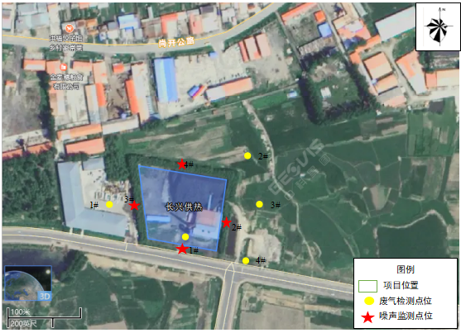
图6-1 项目检测点位示意图

表七 验收监测结果
验收监测期间生产工况记录：
验收监测期间，本项目工况稳定、环保设施运行正常，满足建设项目竣工环境保护验收监测条件。
验收监测结果：
- 废气验收监测结果
- 有组织废气监测结果
布袋除尘器处理前不具备监测条件，因此未对布袋除尘器处理前进行监测。有组织废气验收监测结果见表 7-1 。
表 7-1 有组织废气验收监测结果
采样日期 | 2023.04.04 |  |  | 2023.04.05 |  |  | /
检测点位 | 锅炉布袋除尘器后 |  |  |  |  |  | /
检测项目 | 检测结果 |  |  |  |  |  | 单位
检测项目 | 第1次 | 第2次 | 第3次 | 第1次 | 第2次 | 第3次 | /
标干风量 | 2265 | 2314 | 2078 | 2215 | 2160 | 2341 | Nm³/h
颗粒物实测排放浓度 | 11.6 | 11.1 | 10.7 | 11.5 | 11.2 | 10.8 | mg/m³
颗粒物基准氧含量排放浓度 | 28.4 | 25.6 | 29.2 | 28.8 | 29.2 | 27.0 | mg/m³
颗粒物排放速率 | 0.026 | 0.026 | 0.022 | 0.025 | 0.024 | 0.025 | kg/h
二氧化硫实测排放浓度 | 65 | 60 | 67 | 61 | 65 | 64 | mg/m³
二氧化硫基准氧含量排放浓度 | 159 | 138 | 183 | 152 | 170 | 160 | mg/m³
二氧化硫排放速率 | 0.147 | 0.139 | 0.139 | 0.135 | 0.140 | 0.150 | kg/h
氮氧化物实测排放浓度 | 35 | 30 | 39 | 37 | 37 | 40 | mg/m³
氮氧化物基准氧含量排放浓度 | 86 | 69 | 106 | 92 | 96 | 100 | mg/m³
氮氧化物排放速率 | 0.079 | 0.069 | 0.081 | 0.082 | 0.080 | 0.094 | kg/h
汞及其化合物  实测排放浓度 | 0.0037 | 0.003 | 0.0048 | 0.0045 | 0.005 | 0.0052 | mg/m³
汞及其化合物  基准氧含量排放浓度 | 0.0091 | 0.0069 | 0.0131 | 0.0112 | 0.013 | 0.013 | mg/m³
汞及其化合物排放速率 | ＜0.001 | ＜0.001 | ＜0.001 | ＜0.001 | ＜0.001 | ＜0.001 | kg/h
实测氧含量 | 16.1 | 15.8 | 16.6 | 16.2 | 16.4 | 16.2 | %
检测点位 | 锅炉烟囱 |  |  |  |  |  | /
检测项目 | 检测结果 |  |  |  |  |  | 单位
检测项目 | 第1次 | 第2次 | 第3次 | 第1次 | 第2次 | 第3次 | /
烟气黑度 | ＜1 | ＜1 | ＜1 | ＜1 | ＜1 | ＜1 | 林格曼级
注：当检测结果低于方法检出限时，检测结果用“检出限L”表示。
- 无组织废气监测结果
无组织废气验收监测结果见表 7-2 。
表 7-2 无组织废气验收监测结果
采样日期 |  | 2023.04.04 |  |  | 2023.04.05 |  |  | 单位
检测点位 | 检测项目 | 检测结果 |  |  |  |  |  | 单位
检测点位 | 检测项目 | 第1次 | 第2次 | 第3次 | 第1次 | 第2次 | 第3次 | 单位
厂界上风向1 | 颗粒物 | 0.179 | 0.184 | 0.191 | 0.166 | 0.159 | 0.174 | mg/m³
厂界下风向2 | 颗粒物 | 0.277 | 0.265 | 0.280 | 0.268 | 0.254 | 0.243 | mg/m³
厂界下风向3 | 颗粒物 | 0.262 | 0.256 | 0.290 | 0.275 | 0.283 | 0.271 | mg/m³
厂界下风向4 | 颗粒物 | 0.248 | 0.264 | 0.280 | 0.280 | 0.249 | 0.266 | mg/m³
厂界上风向1 | 氨 | 0.01L | 0.01L | 0.01L | 0.01L | 0.01L | 0.01L | mg/m³
厂界下风向2 | 氨 | 0.01L | 0.01L | 0.01L | 0.01L | 0.01L | 0.01L | mg/m³
厂界下风向3 | 氨 | 0.01L | 0.01L | 0.01L | 0.01L | 0.01L | 0.01L | mg/m³
厂界下风向4 | 氨 | 0.01L | 0.01L | 0.01L | 0.01L | 0.01L | 0.01L | mg/m³
由表7-1、7-2可知，验收监测期间锅炉烟囱（DA001）有组织废气颗粒物排放浓度为10.7-11.6mg/m³，排放速率0.022-0.026kg/h；有组织废气SO₂排放浓度为60-67mg/m³，排放速率0.135-0.147kg/h；NOx排放浓度为30-40mg/m³，排放速率0.069-0.082kg/h；汞及其化合物排放浓度为0.003-0.0052mg/m³，排放速率＜0.001kg/h；烟气黑度小于1级；SO₂、NO_{x}、颗粒物、汞及其化合物的排放浓度及烟气黑度满足《锅炉大气污染物排放标准》（GB13271-2014）表3排放限值。厂界无组织颗粒物排放浓度0.159-0.290mg/m³，排放浓度满足《大气污染物综合排放标准》（GB16297-1996）表2中颗粒物无组织排放监控浓度限值。厂界无组织氨排放浓度未检出，排放浓度满足《恶臭污染物排放标准》（GB14554-93）表1二级标准限值要求。
二、噪声验收监测结果
噪声验收监测结果见表 7-3 。
表 7-3 噪声验收监测结果 单位：dB(A)
监测日期 |  | 2023.04.04 |  | 2023.04.05 |  |  | 单位
序号 | 监测点位 | 昼间 | 夜间 |  | 昼间 | 夜间 | 单位
▲1 | 厂界东侧外1m | 53 | 39 |  | 51 | 38 | dB（A）
▲2 | 厂界南侧外1m | 56 | 39 |  | 55 | 38 | dB（A）
▲3 | 厂界西侧外1m | 56 | 38 |  | 55 | 39 | dB（A）
▲4 | 厂界北侧外1m | 51 | 40 |  | 53 | 37 | dB（A）
由上表 7-3 可知，验收监测期间厂界噪声昼间监测最大值为56dB(A)、夜间监测最大值为40dB(A)，均符合《工业企业厂界环境噪声排放标准》（GB12348-2008）中的2类标准（昼间≤60dB(A)，夜间≤50dB(A)）。

表八 验收监测结论
一、结论
1、长兴供热锅炉设施建设项目按照《中华人民共和国环境保护法》、《建设项目环境保护管理条例》等有关法律、法规的要求进行了项目前期的环境影响评价，审批手续齐全，完整。项目竣工后，按照要求和规定提出了竣工验收申请。
2、验收监测期间的工况
验收监测期间，主体工程工况稳定、环境保护设施运行正常，满足验收监测对工况的要求，监测数据有效。
3、验收监测期间，各项污染物排放情况如下：
（1）废水
本项目运营期锅炉排污水及软化处理废水用于燃煤锅除渣、除灰，不外排。
（2）噪声
验收监测期间厂界噪声昼间监测最大值为56dB(A)、夜间监测最大值为40dB(A)，均符合《工业企业厂界环境噪声排放标准》（GB12348-2008）中的 2 类标准（昼间≤60dB(A)，夜间≤50dB(A)）。
（3）废气
验收监测期间锅炉烟囱（DA001）有组织废气颗粒物排放浓度为10.7-11.6mg/m³，排放速率0.022-0.026kg/h；有组织废气SO₂排放浓度为60-67mg/m³，排放速率0.135-0.147kg/h；NOx排放浓度为30-40mg/m³，排放速率0.069-0.082kg/h；汞及其化合物排放浓度为0.003-0.0052mg/m³，排放速率＜0.001kg/h；烟气黑度小于1级；SO₂、NO_{x}、颗粒物、汞及其化合物的排放浓度及烟气黑度满足《锅炉大气污染物排放标准》（GB13271-2014）表3排放限值。厂界无组织颗粒物排放浓度0.159-0.290mg/m³，排放浓度满足《大气污染物综合排放标准》（GB16297-1996）表2中颗粒物无组织排放监控浓度限值。厂界无组织氨排放浓度未检出，排放浓度满足《恶臭污染物排放标准》（GB14554-93）表1二级限值要求。
（4）固体废物
验收监测期间废离子交换树脂由市政部门统一清运进行卫生填埋，除尘器收尘、炉渣、脱硫副产物统一收集暂存于封闭式渣场储存间，定期拉运出厂，定期外售综合利用。
二、建议：
1、加强污染治理设施的管理与维护，保证处理效率；
2、加强环保宣传教育工作，提高全体员工的环保意识；
3、制定日常环境管理制度。

建设项目工程竣工环境保护“三同时”验收登记表
填表单位（盖章）： 填表人（签字）： 项目经办人（签字）：
建设项目 | 项目名称 |  |  | 长兴供热锅炉设施建设项目 |  |  |  |  | 项目代码 |  | / | 建设地点 |  | 黑龙江省哈尔滨市尚志市东浦新区
建设项目 | 行业类别（分类管理名录） |  |  | 四十一、电力、热力生产和供应业 |  |  |  |  | 建设性质 |  | 新建 改扩建 □技术改造
建设项目 | 设计生产能力 |  |  | 新增1台29MW热水锅炉、新增33万m²的供热面积 |  |  |  |  | 实际生产能力 |  | 新增1台29MW热水锅炉、新增33万m²的供热面积 | 环评单位 |  | 黑龙江辰瀚环境保护有限公司
建设项目 | 环评文件审批机关 |  |  | 哈尔滨市尚志生态环境局 |  |  |  |  | 审批文号 |  | 尚环审表 [2022]43号 | 环评文件类型 |  | 报告表
建设项目 | 开工日期 |  |  | 2022.09 |  |  |  |  | 竣工日期 |  | 2022.10 | 排污许可证申领时间 |  | 2023.03.03
建设项目 | 环保设施设计单位 |  |  | / |  |  |  |  | 环保设施施工单位 |  | / | 本工程排污许可证编号 |  | 912301837875158677001Q
建设项目 | 验收单位 |  |  | 黑龙江辰瀚环境保护有限公司 |  |  |  |  | 环保设施监测单位 |  | 黑龙江克巽检测技术有限公司 | 验收监测时工况 |  | 100
建设项目 | 投资总概算（万元） |  |  | 220 |  |  |  |  | 环保投资总概算（万元） |  | 119 | 所占比例（%） |  | 54.09
建设项目 | 实际总投资 |  |  | 220 |  |  |  |  | 实际环保投资（万元） |  | 119 | 所占比例（%） |  | 54.09
建设项目 | 废水治理（万元） |  |  | 0 | 废气治理（万元） | 115 | 噪声治理（万元） | 1 | 固体废物治理（万元） |  | 1 | 绿化及生态（万元） |  | / | 其他（万元） | 1
建设项目 | 新增废水处理设施能力 |  |  | / |  |  |  |  | 新增废气处理设施能力 |  | / | 年平均工作时 |  | 4320
运营单位 |  |  |  | 尚志市长兴供热服务有限责任公司 |  |  |  | 运营单位社会统一信用代码  （或组织机构代码） |  |  | 912301837875158677 | 验收时间 |  | 2023.04.04~2023.04.05
污染  物排  放达  标与  总量  控制（工  业建  设项  目详填） |  | 污染物 |  | 原有排  放量(1) | 本期工程实际排放浓度(2) | 本期工程允许排放浓度(3) | 本期工程产生量(4) | 本期工程自身削减量(5) | 本期工程实际排放量(6) | 本期工程核定排放总量(7) | 本期工程“以新带老”削减量(8) | 全厂实际排放总量(9) | 全厂核定排放总量(10) |  | 区域平衡替代削减量(11) | 排放增减量(12)
 |  | 废水
 |  | 化学需氧量
 |  | 氨氮
 |  | 石油类
 |  | 废气
 |  | 二氧化硫 |  |  | 67mg/m³ | 200mg/m³ |  |  | 0.61t/a | 19.39t/a |  |  | 42.42t/a
 |  | 颗粒物 |  |  | 11.6mg/m³ | 30mg/m³ |  |  | 0.27t/a | 5.49t/a |  |  | 6.44t/a
 |  | 氮氧化物 |  |  | 40mg/m³ | 200mg/m³ |  |  | 0.89t/a | 47.72t/a |  |  | 53.02t/a
 |  | 汞及其化合物
 |  | 工业粉尘
 |  | 工业固体废物
 |  | 与项目有关的其他特征污染物
注：1、排放增减量：（+）表示增加，（-）表示减少。2、(12)=(6)-(8)-(11)，（9）= (4)-(5)-(8)- (11) +（1）。3、计量单位：废水排放量——万吨/年；废气排放量——万标立方米/年；工业固体废物排放量——万吨/年；水污染物排放浓度——毫克/升

附图 1 本项目地理位置图
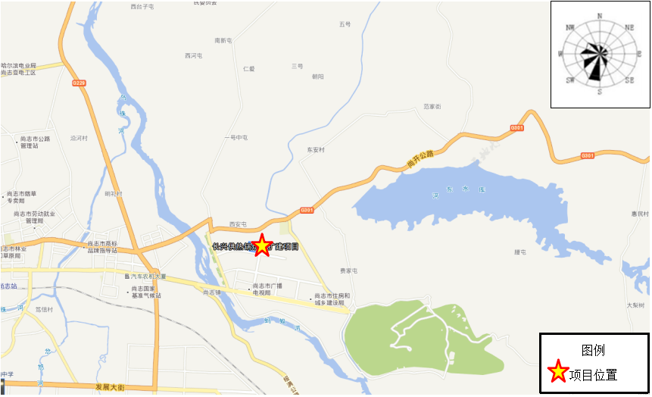

附图 2 本项目平面布置图
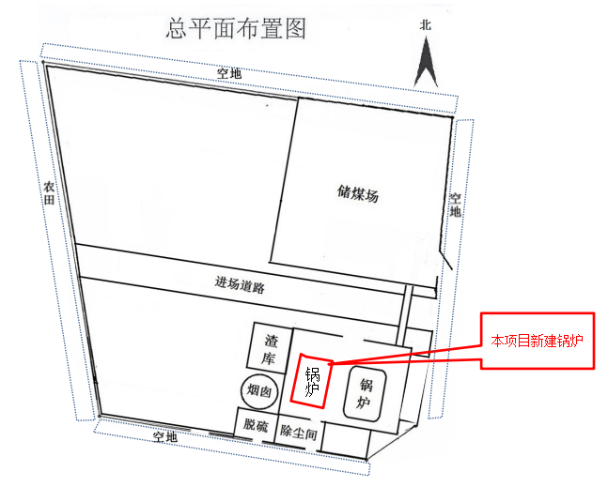

附图 3 本项目现场图片
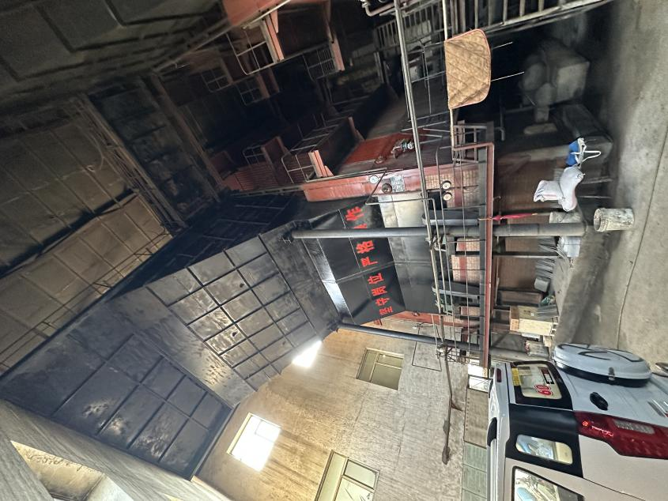 | 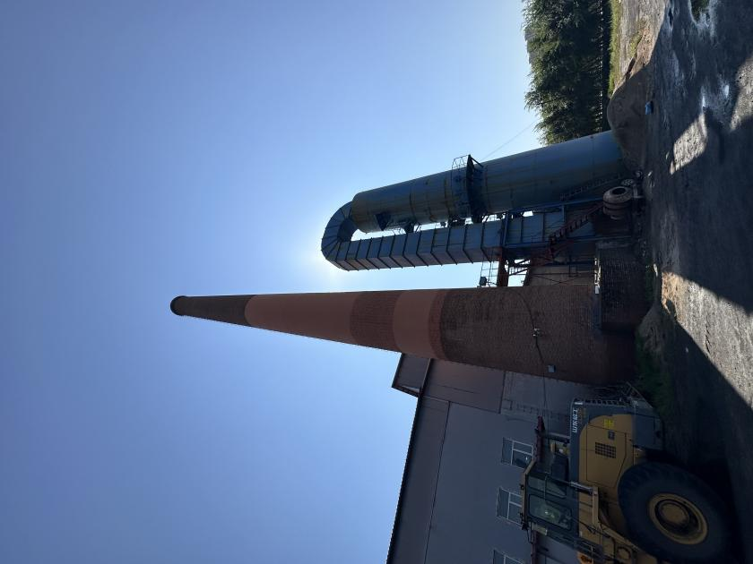
锅炉 | 锅炉烟囱
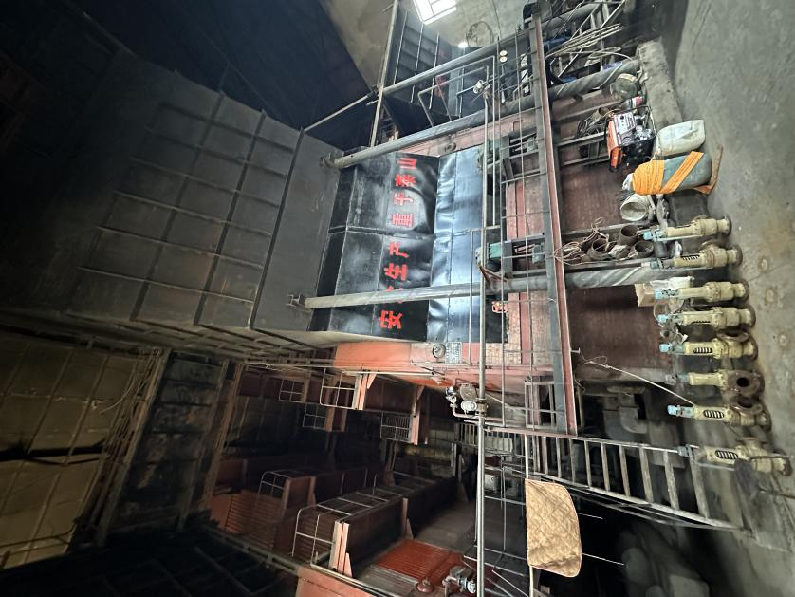 | 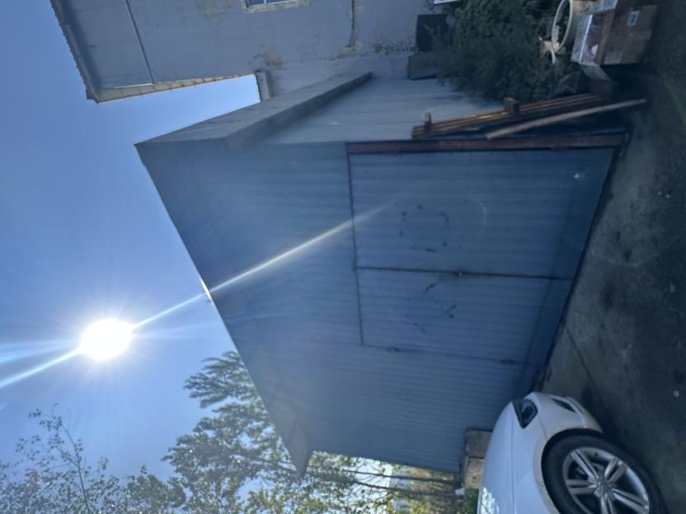
锅炉 | 渣场
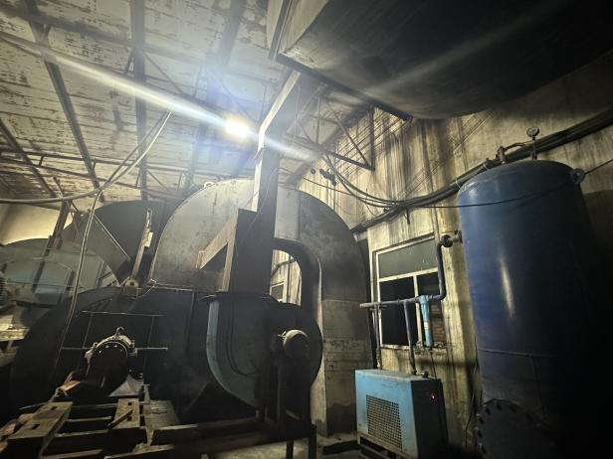 | 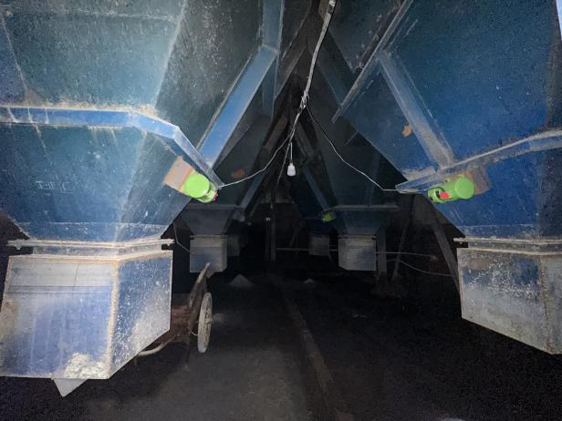
低氮燃烧 | 布袋除尘器
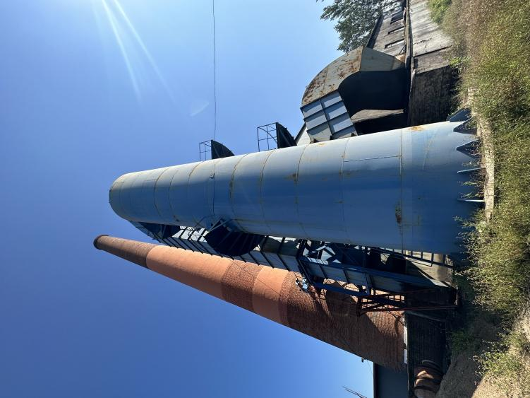 | 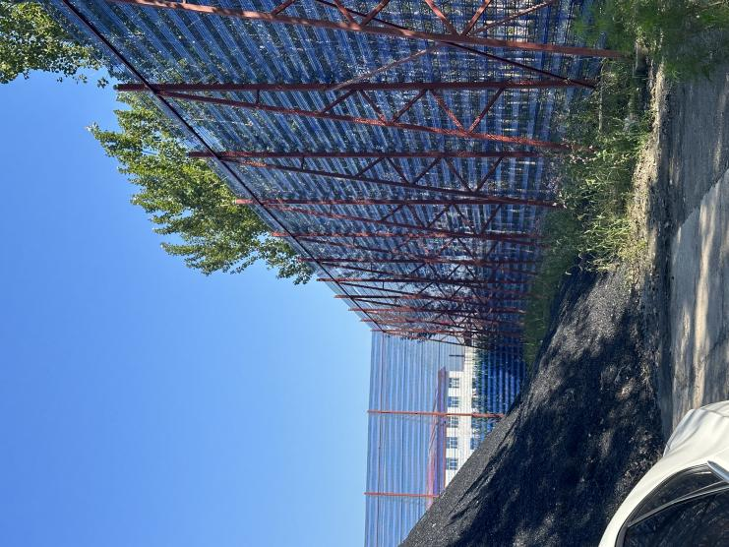
脱硫塔 | 防风抑尘网
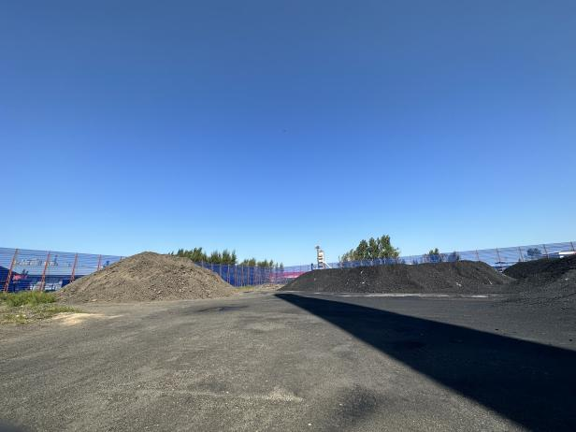 | 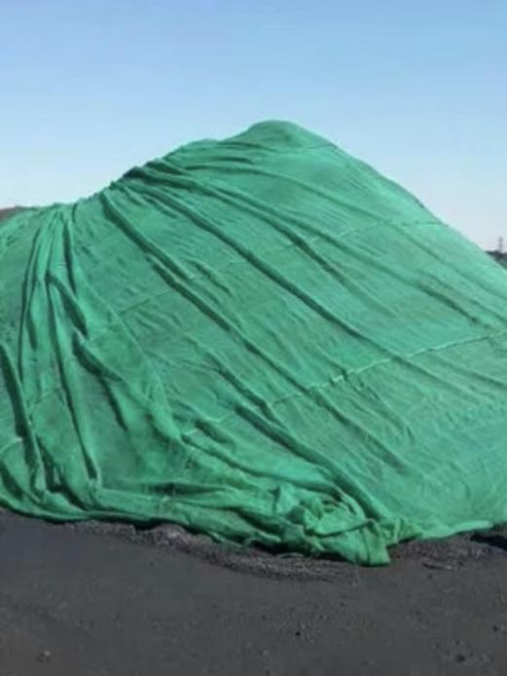
防风抑尘网 | 苫布苫盖

附件 1 环境影响评价批复
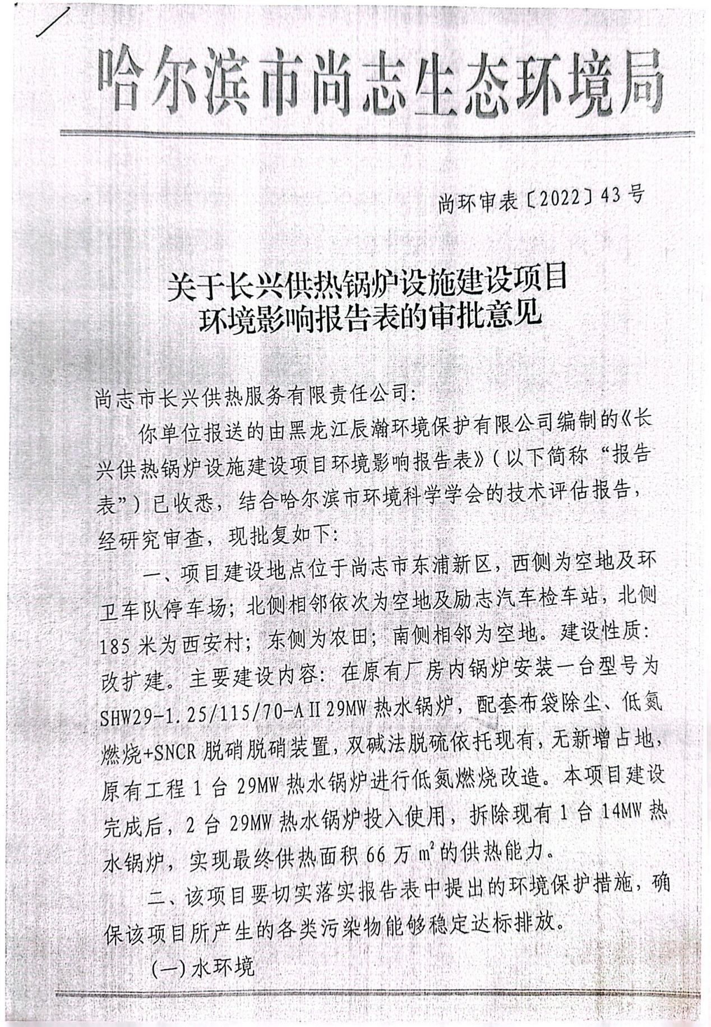
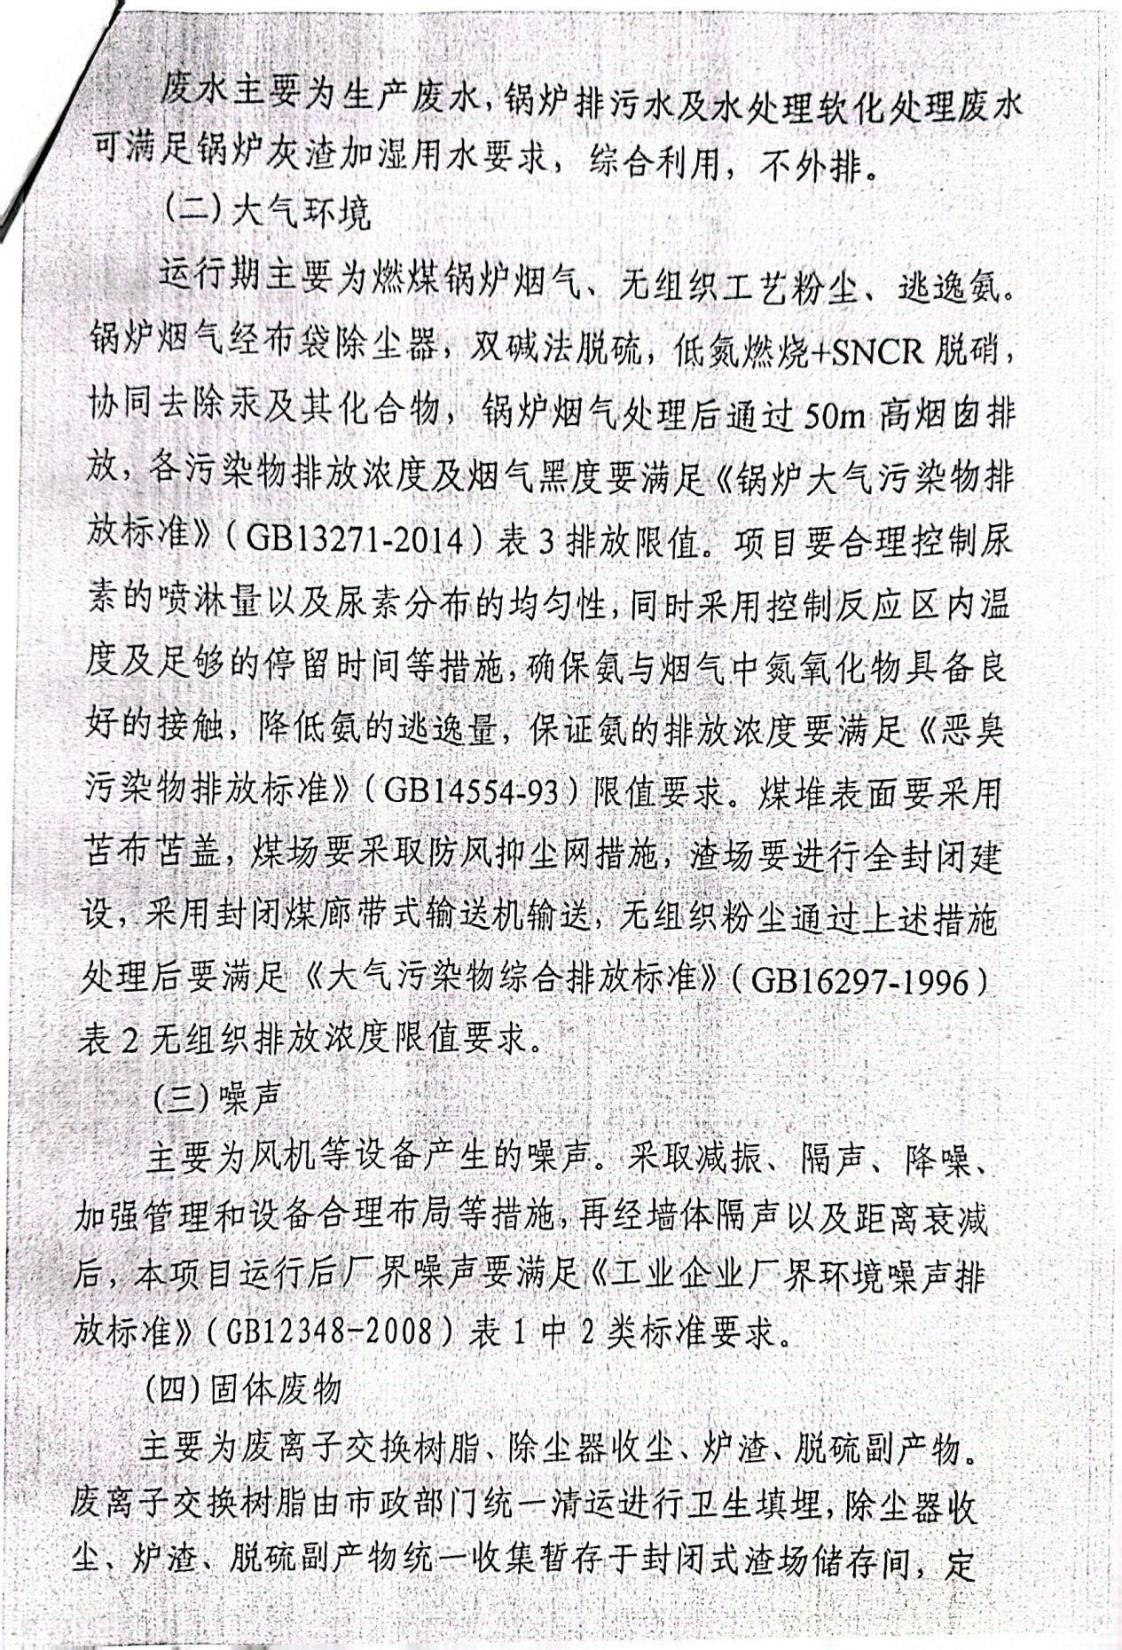
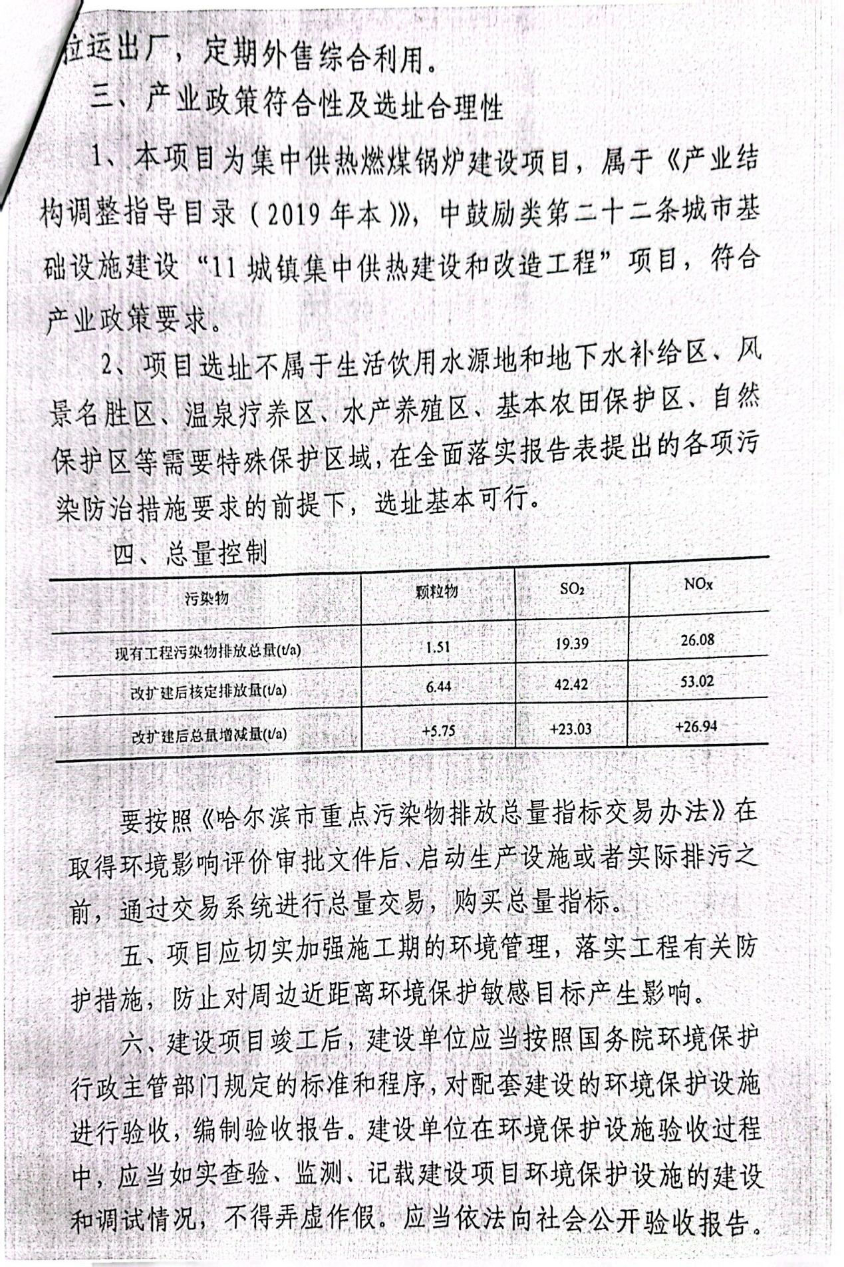
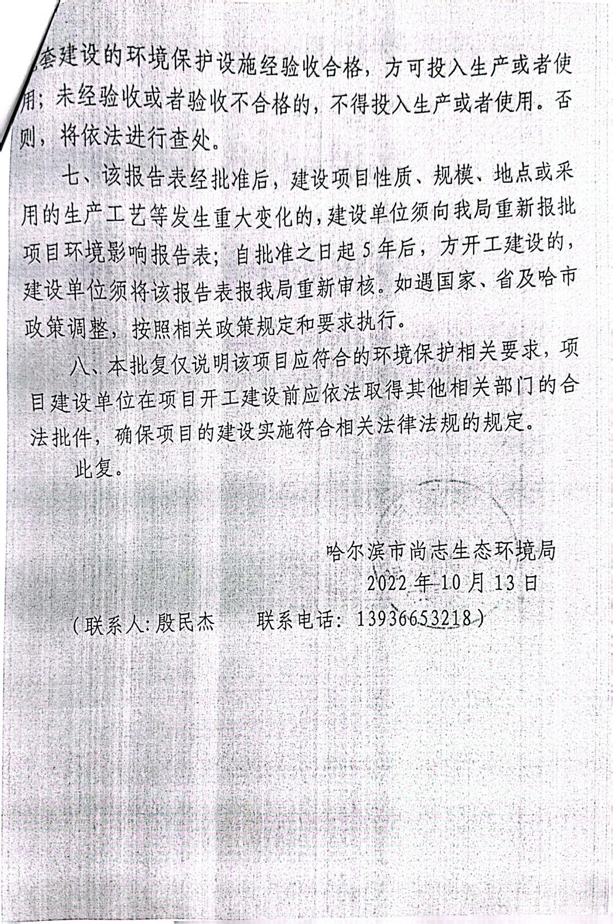

附件 2 应急预案备案表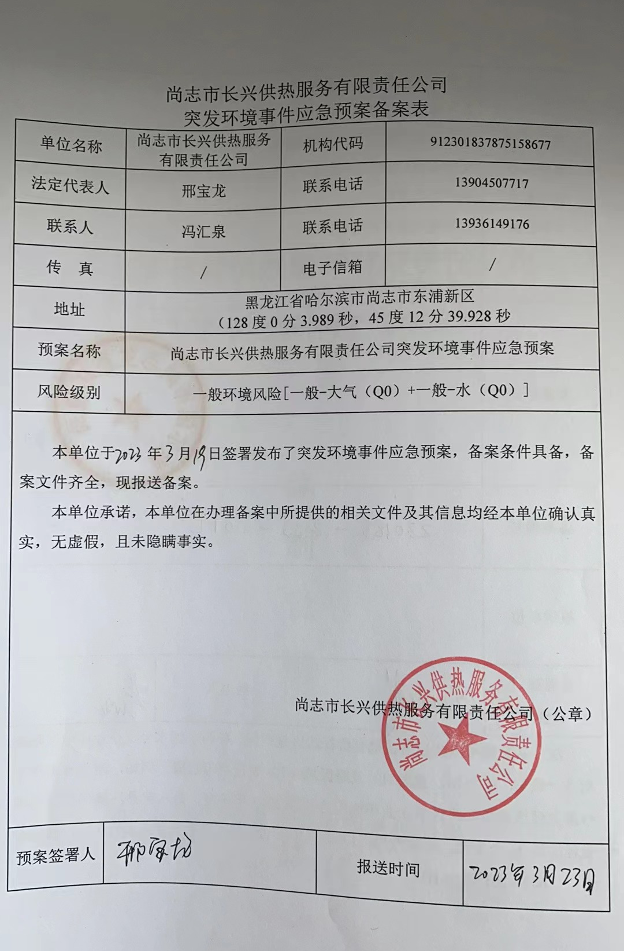

附件 3 排污许可证
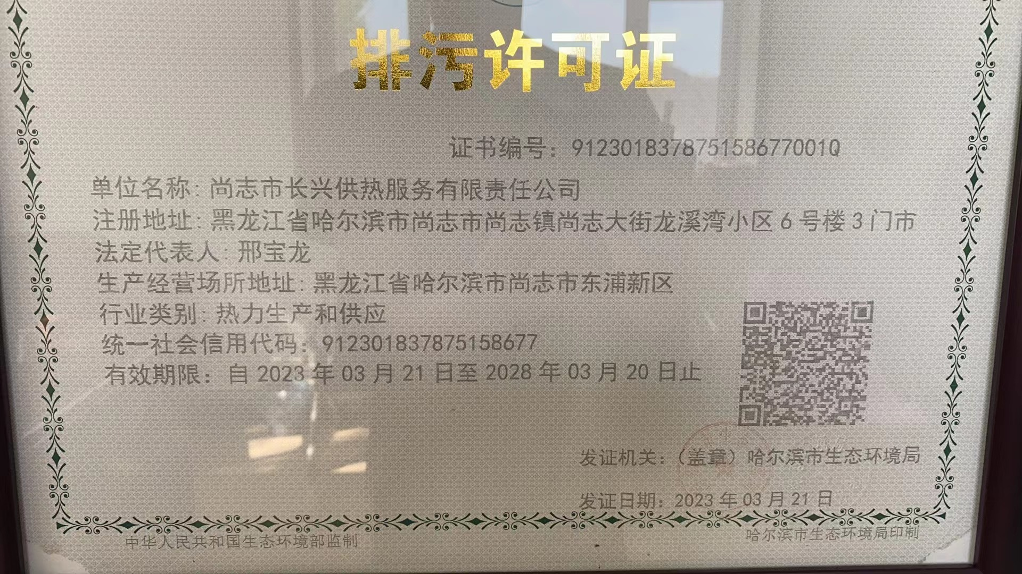

附件 4 营业执照

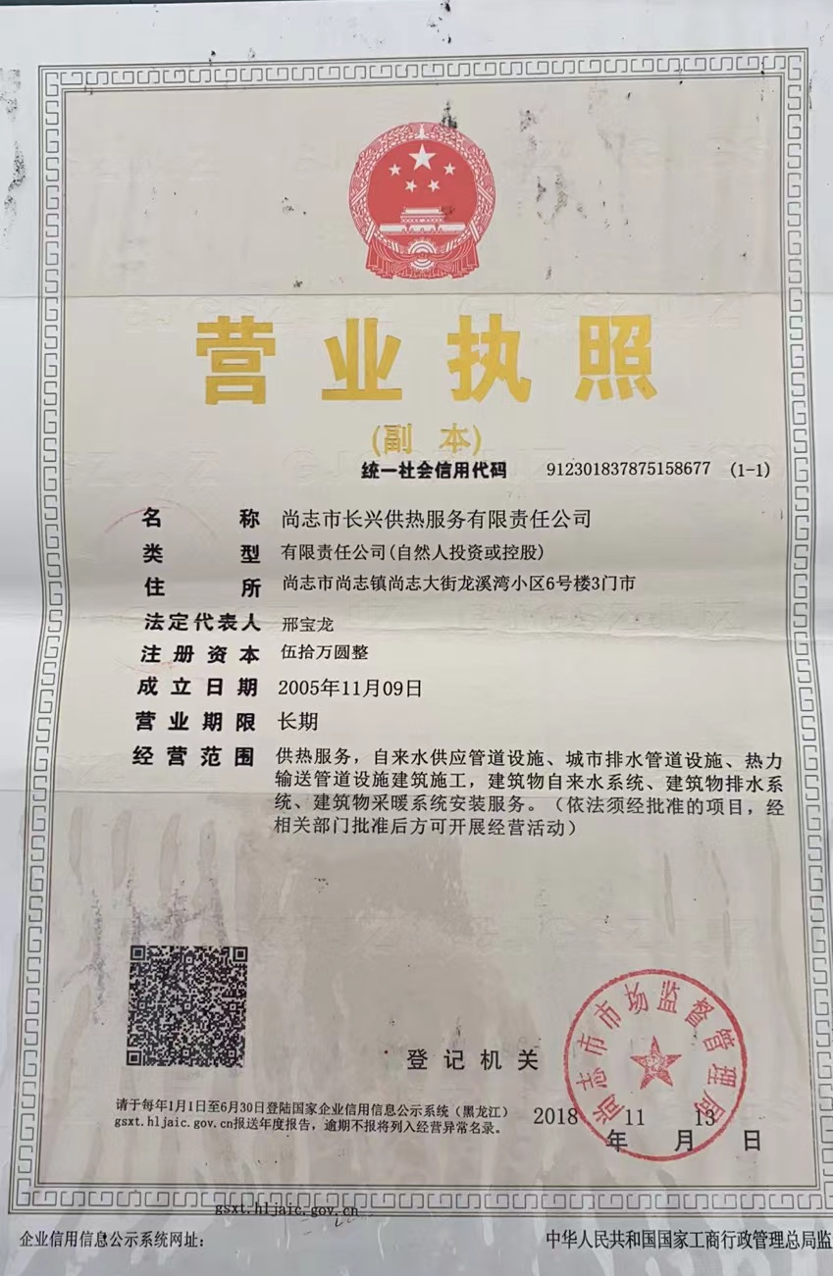

附件 6 检测报告

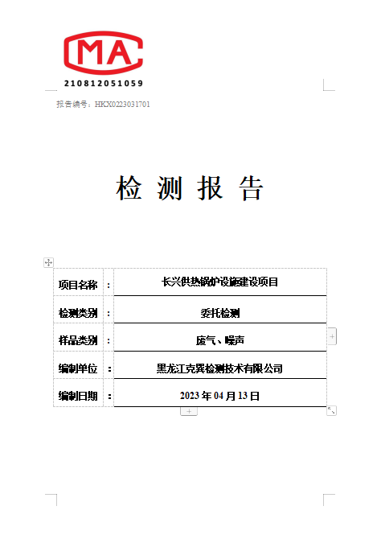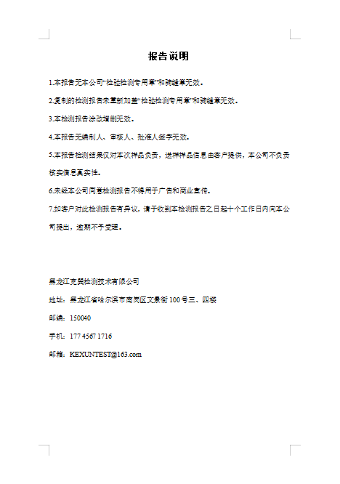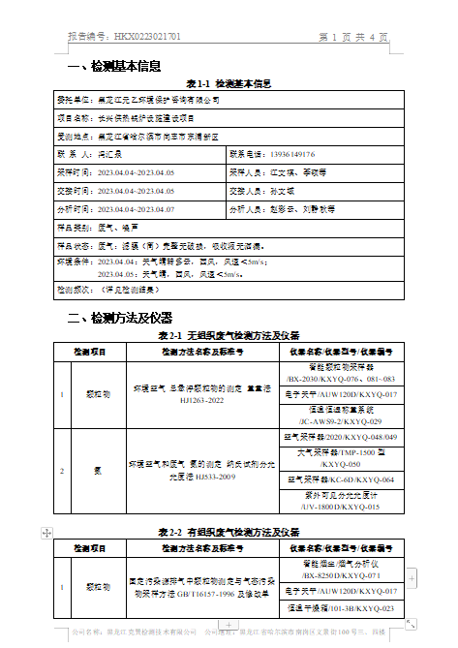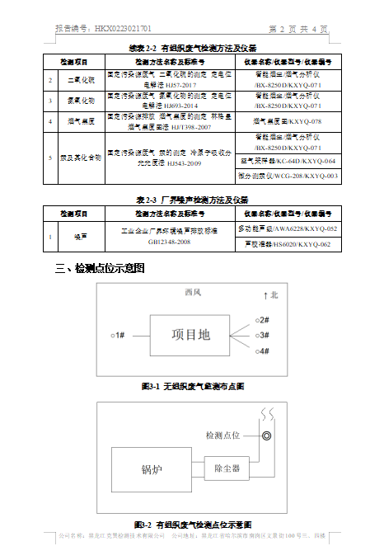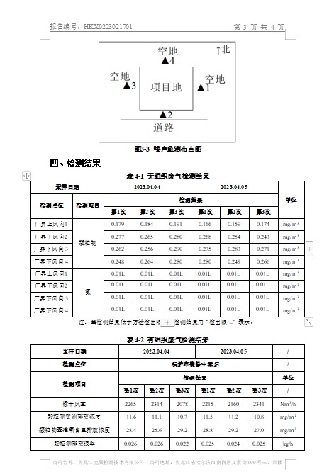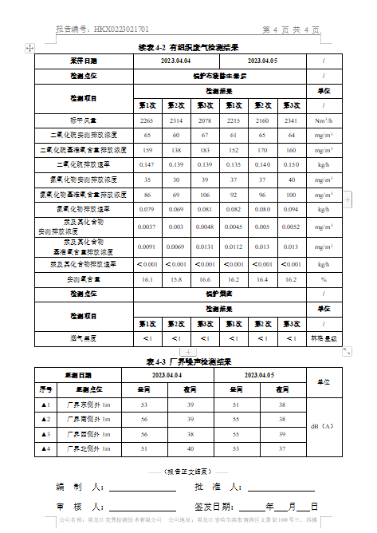

附件 7 公示截图

